Муниципальное бюджетное общеобразовательное

учреждение средняя общеобразовательная

школа с.Красное

Кафедра информационных технологий

Преломление луча, при переходе из одной среды в другую

Исследовательская работа

Выполнил:

Горшков Александр Васильевич,

ученик 10А класса

Научный руководитель –

А. Г. Щедрин, учитель информатики.

Красное – 2021

**Цель проекта:** Создать программу для помощи изучения закона преломления света.

**Задачи:**

1. Создать программу с понятным интерфейсом
2. Создать рабочую программу
3. Описать работу кода программы

**Введение**:

Закон преломления света - Отношение синусов угла падения и угла преломления есть величина постоянная для данных сред и называется относительным показателем преломления второй среды относительно первой. Падающий и преломленный лучи, а также перпендикуляр к границе раздела сред. Изучая этот закон на уроках физики, я заметил, как непросто учителю наглядно продемонстрировать, как происходит преломление света. Из-за недостаточной информации и отсутствия пособия, многие ученики не понимают данную тему, а она встречается в ЕГЭ. Изучив язык программирования Python я решил помочь ученикам и учителям с данной проблемой, написав интерактивное приложение, которое наглядно демонстрирует закон в действии. Она поможет учителю быстрее и проще объяснить эту сложную тему, а ученики смогут самостоятельно рассмотреть все виды преломления света.

Описание работы главного меню приложения:

Главное меню приложения написано на языке программирования Python с использованием библиотек PyQt5, Qt Widgets и math. PyQt5 позволяет использовать фреймворк. Qt Widgets позволяет создать привычные для пользователя виджеты, строки для ввода. Math предоставляет обширный функционал для работы с числами. С помощь QWidget ,котрые находятся Qt Widgets, в окне 1200 на 530 пикселей было создано три поля для ввода и кнопка начала программы. После нажатия которой, в левой части экрана на графике рисовалось преломление луча, падающего из одной среды и преломляющегося в другую.

**Описание работы преломления в приложении:**

Нам задаётся угол падения и оптические плотности сред. Далее я нахожу синус преломлённого луча, для этого угол, падения переведённый в радианы, делим на коэффициент преломления между средами.

 

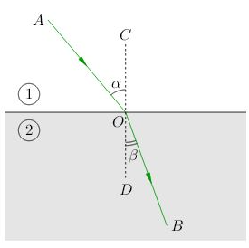 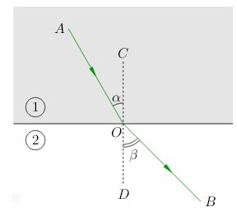

*Рис.1* *Рис.2*

Рис.1 – преломление света из оптически менее плотной среды в оптически более плотную среду.

Рис.2 - преломление света из оптически более плотной среды в оптически менее плотную среду.

Для этого я использую инструменты модуля math: asin(А) – арксинус числа А (в радианах), math.pi – число Пи (оно нужно для перевода градусов в радианы, формула: угол * 180 / Пи). Самое простое позади, осталось правильно отрисовать. Отрисовывается всё по порядку: 1) луч угла падения 2) луч угла преломления. Так как в Python –е есть ось x и ось y направленная вниз, мне нужно найти координаты начала и конца луча. Координаты начала: x = cos(А) * 250 и y = sin(A) * 250. Умножение на 250 нужно так как от 0 до конца осей Оx и Oy на графике 250 пикселей. Это сделано для удобства отрисовки. Координаты конца: переведём sin преломления в радианы (с помощь обратной функции). Пусть sin преломления в радианах будет – B, тогда координаты конца: x = sin(B) * 250 и cos(B) * 250. И после этого отрисовываем!!!!

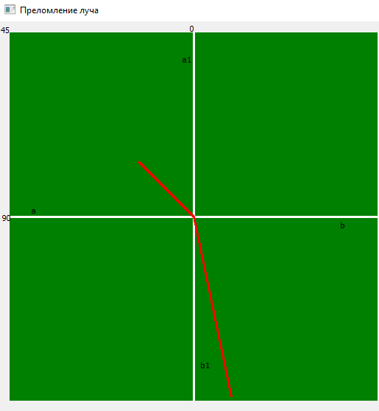

**Заключение:**

Я надеюсь на то, что моё приложение поможет в изучении закона преломления света. Ведь понять это физического явления достаточно сложно без наглядного пособия.

**Литература:**

1. Модуль math. Тригонометрические функции -[**https://www.bestprog.net/ru/2019/10/31/python-module-math-trigonometric-functions-ru/**](https://www.bestprog.net/ru/2019/10/31/python-module-math-trigonometric-functions-ru/)
2. Доп. Материал для языка программирования <https://ege-study.ru/ru/ege/materialy/fizika/prelomlenie-sveta/>
3. Python | функция math.asin() <https://pythonworld.ru/moduli/modul-math.html#:~:text=Модуль%20math%20–%20один%20из,округление%20до%20ближайшего%20большего%20числа>
4. Python | функция math.acos() <https://pythonworld.ru/moduli/modul-math.html#:~:text=Модуль%20math%20–%20один%20из,округление%20до%20ближайшего%20большего%20числа>
5. Python math.pi Константа <https://pythonworld.ru/moduli/modul-math.html#:~:text=Модуль%20math%20–%20один%20из,округление%20до%20ближайшего%20большего%20числа>